Консультация для родителей

Не хочу идти в школу!!!

Иногда родителям приходится сталкиваться с такой проблемой, как нежелание ребенка идти в школу. Причины такого поведения ребенка могут быть разными:
- Отсутствие положительных эмоций и удовлетворения от учебы и внеучебной деятельности;
- Неумение общаться и находить контакт со сверстниками;
- Отставание в учебе, трудности в усвоении материала;
- «Смысловой барьер» между учителем и учеником;
- Переход из одного класса (школы) в другой;
- Непринятие одноклассниками в свой коллектив (негативные межличностные отношения в классе);
- Отсутствие заинтересованности родителей в делах ребенка;
- «Мнение компании» - влияние друзей, приятелей во дворе;
- Осознание ребенком того, что он учится в не совсем обычной школе (коррекционной);

Что же делать родителям, если ребенок не желает идти в школу и любыми способами уклоняется от учебы?
Постарайтесь выяснить причину. Если ребенок не идет на контакт, то обратитесь к специалисту, который поможет решить данную проблему.
Если Ваш ребенок расположен к разговору и принимает Вашу помощь, поддерживайте его желание общаться своим одобрением, согласием со всем, что он говорит. Не спорьте, не критикуйте, не давайте советов.
Найдите общие интересы с ребенком. Подчеркните в нем положительные качества. Обсудите то, что представляет трудности. Разработайте общий план действий по изменению ситуации. Распределите роли и обязанности. В случае неуспеваемости ребенка в школе, следует укреплять его веру в свои способности, возможности.
Приобретите союзников среди одноклассников.
Избегайте конфликтов с учителями, постарайтесь больше рассказывать им о положительных сторонах Вашего ребенка.
В случае негативного влияния на ребенка со стороны сверстников необходимо мягко пресекать данное общение – покажите непривлекательные стороны и последствия такого общения
Во всем принимайте сторону ребенка и решительно поддерживайте его.

Подготовила педагог-психолог Глущенко М.В.

Консультация для родителей

Если ваш ребенок уходит из дома.

Чаще всего подростки уходят из дома в возрасте 9-15 лет.
Причинами этого могут быть семейные проблемы:
Отсутствие внимания к детям и их проблемам со стороны родителей;
неумение находить контакт с ребенком или нежелание общаться с ним;
несправедливое наказание и нарекание в адрес ребенка;
отсутствие контроля над ребенком в связи с занятостью родителей, вынужденных совмещать несколько рабочих мест;
переживание ребенком ссор или разводов в семье;
появление новых членов семьи;
социальное неблагополучие в семье (алкоголизм, наркомания, насилие);
отсутствие у ребенка уверенности в его поддержке родителями.
Проблема ухода ребенка из дома не исчезнет сама собой, если на неё не обращать внимания и вовремя не отреагировать, наоборот добавятся другие более сложные проблемы.
Если вы заметили, что ваш ребенок стал замкнутым, агрессивно реагирует на ваши просьбы или замечания и часто уходит из дома, то ему необходима помощь и, в первую очередь, именно с вашей стороны.
постарайтесь поговорить с ребенком и выяснить, что же произошло;
обратитесь за помощью к специалистам (психологу, неврологу, детскому психиатру); создайте благоприятные условия в семье, окружите ребенка заботой и вниманием, чтобы он не чувствовал себя одиноким или обделенным в чем- либо, чтобы знал, что его любят, понимают, сочувствуют и готовы защитить;
чаще доверяйте ребенку ответственные задания и хвалите его за выполнения, даже если у него не получилось.
ЕСЛИ:
Ребенка постоянно критикуют, он учится ненавидеть;
Ребёнок живет во вражде, он учится быть агрессивным;
Ребёнка высмеивают, он становится замкнутым;
Ребёнок растёт в упрёках, он учится жить с чувством вины;
Ребёнок растет в терпимости, он учится понимать другого;
Ребенка хвалят, он учится быть благородным;
Ребёнок растёт в честности, он учится быть справедливым;
Ребенок растет в безопасности, он учится верить в людей;
Ребёнка поддерживают, он учится ценить себя;
Ребенок живет в понимании и дружелюбии, он учится находить любовь в этом мире.

Семь правил для всех

Наказание не должно вредить здоровью - ни физическому, ни
психическому. Более того, НАКАЗАНИЕ ДОЛЖНО БЫТЬ ПОЛЕЗНЫМ. Однако наказывающий ЗАБЫВАЕТ ПОДУМАТЬ...
Если есть сомнение, наказывать или не наказывать, НЕ наказывайте. Даже если уже поняли, что обычно слишком мягки, доверчивы и не решительны. Никакой «профилактики», никаких наказаний «на всякий случай»!
За один раз - одно. Даже если проступков совершено сразу необозримое множество, наказание может быть суровым, но только одно, за все сразу, а не поодиночке за каждый. Салат из наказаний - блюдо не для детской души!
НАКАЗАНИЕ - НЕ ЗА СЧЕТ ЛЮБВИ. ЧТО БЫ НИ СЛУЧИЛОСЬ, НЕ ЛИШАЙТЕ РЕБЕНКА ЗАСЛУЖЕННОЙ ПОХВАЛЫ И НАГРАДЫ.
НИКОГДА не отнимайте подаренного вами или кем бы то ни было - НИКОГДА!
Можно отменять только наказания. Даже если набезобразничал так, что хуже некуда, даже если только что поднял на вас руку, но сегодня же помог больному, защитил слабого...
НЕ МЕШАЙТЕ РЕБЕНКУ БЫТЬ РАЗНЫМ.
Срок давности. Лучше не наказывать, чем наказывать запоздало. Иные чересчур последовательные воспитатели ругают и наказывают детей за проступки, обнаруженные спустя месяц, а то и год (что-то испортил, стащил), забывая, что даже в суровых взрослых законах принимается во внимание срок давности правонарушения.
Необходимо оставить и простить.

Запоздалые наказания ВНУШАЮТ ребенку прошлое, не дают стать другим.
Наказан - прощен. Инцидент исчерпан. Страница перевернута. Как ни в чем не бывало. О старых грехах ни слова. Не мешайте начинать жизнь сначала!
Без унижения. Что бы ни было, какая бы ни была вина, наказание не должно восприниматься ребенком как торжество нашей силы над его слабостью, как унижение. Если ребенок считает, что мы несправедливы, наказание подействует только в обратную сторону!
Ребенок не должен бояться наказания. Не наказания он должен бояться, а нашего огорчения. Хотя ребенок, не будучи совершенным, не может не огорчать любящих его. Не может и жить в постоянном страхе причинить огорчение. Он защищается от этого страха.
Когда нельзя ругать

НЕЛЬЗЯ НАКАЗЫВАТЬ И РУГАТЬ:
когда ребенок болен, испытывает какие-либо недомогания или еще не совсем оправился после болезни - психика особо уязвима, реакции непредсказуемы;
когда ест; после сна; перед сном; во время игры; во время работы;
сразу после физической или душевной травмы (падение, драка, несчастный случай, плохая отметка, любая неудача, пусть даже в этой неудаче виноват только он сам) - нужно, по крайней мере, переждать, пока утихнет острая боль (это не значит, что нужно непременно бросаться утешать);
когда не справляется: со страхом, с невнимательностью, с ленью, с подвижностью, с раздражительностью, с любым недостатком, прилагая искренние старания; когда проявляет неспособность, бестолковость, неловкость, глупость, неопытность - во всех случаях, когда что-либо НЕ ПОЛУЧАЕТСЯ;
когда внутренние мотивы поступка, самого пустякового или самого страшного, нам непонятны;
когда сами мы не в себе; когда устали, огорчены или раздражены по каким-то своим причинам.
Помнить о внушаемости

Вот одна из самых обычных, самых нелепых ошибок. Ругая ребенка, то есть более чем решительно и убежденно утверждая, что он (она): лентяй, трус, бестолочь, идиот, негодяй, изверг, подлец, то все это мы внушаем - ребенок ВЕРИТ.
Слова для ребенка значат лишь то, что значат. Всякое утверждение воспринимается однозначно: никакого переносного смысла. Взрослая игра «Понимай наоборот» усваивается не сразу, а подсознанием никогда не усваивается. Оценивая - внушаем самооценку.

Если:
ничего из тебя никогда не выйдет! ты неисправим! ненормальный!
самый настоящий предатель!
тебе одна дорога (в тюрьму, под забор, на панель, в больницу, к чертовой матери), то не удивляйтесь, если так оно и окажется. Это самое настоящее ПРЯМОЕ ВНУШЕНИЕ, и оно действует.
Поэтому, наказывая своих детей, прежде всего, подумайте: А ЗАЧЕМ?
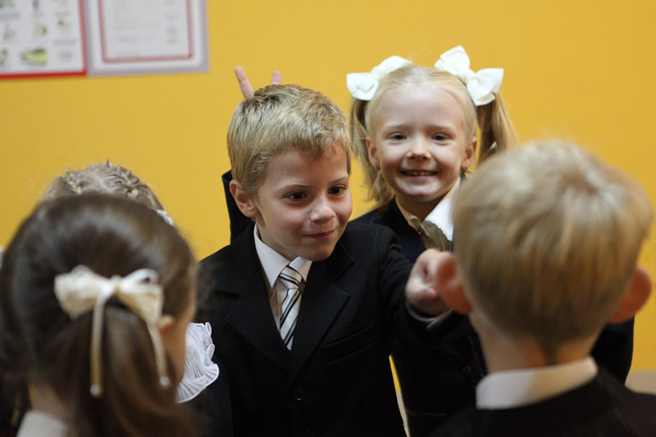

Подготовила педагог-психолог Глущенко М.В.

